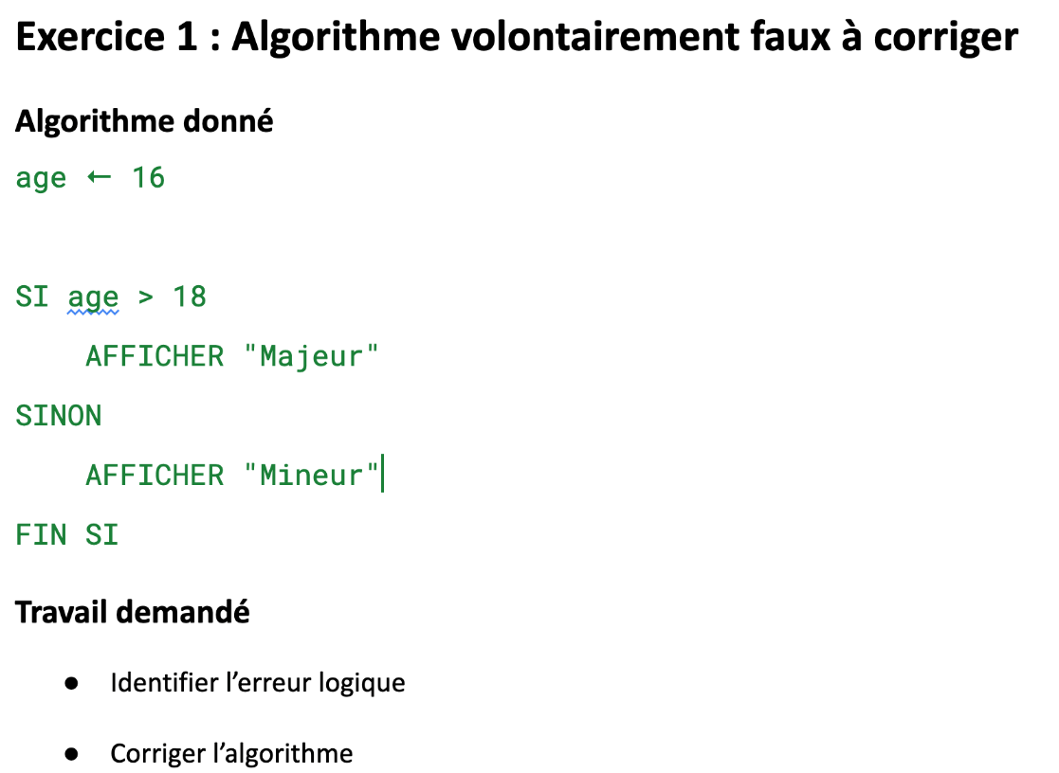

Le problème c’est l’opérateur de comparaison, un age égal à 18 n’est pas considéré ici comme Majeur
- age <- 16
- Si age >= 18
- AFFICHER ‘Majeur’
- SINON
- AFFICHER ‘Mineur’
- FIN SI
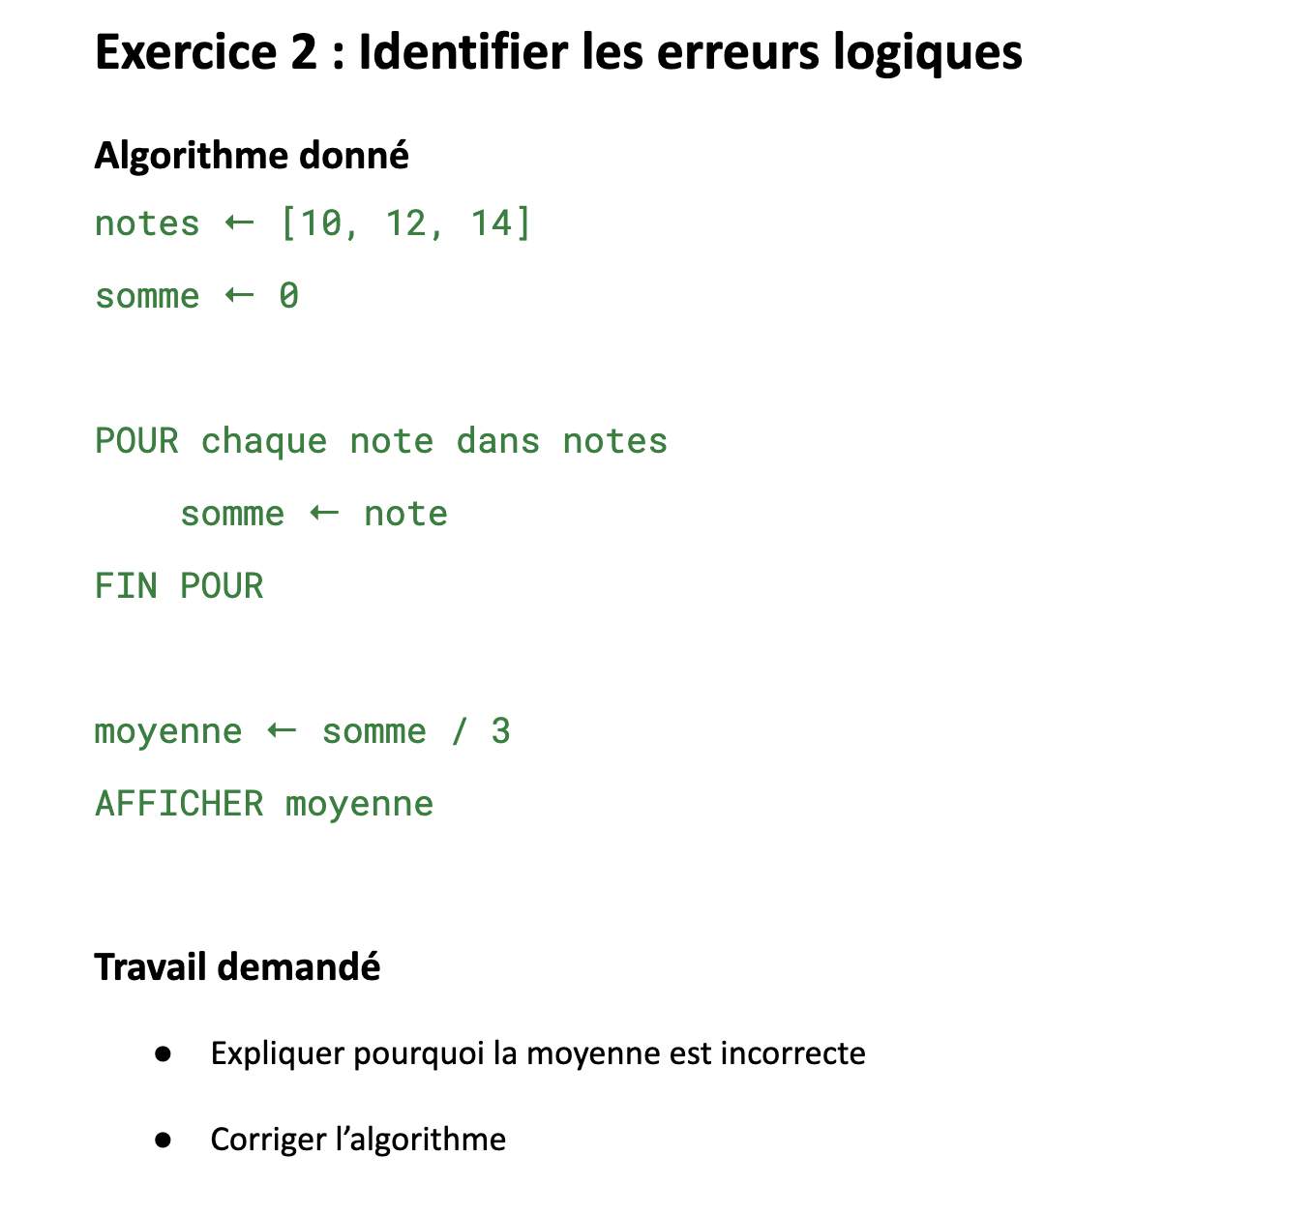
- notes <- [10,12,14]
- somme <- 0
- POUR chaque note dans notes
- somme <- somme + note
- FIN POUR

- Moyenne <- somme / taille de notes
- AFFICHER moyenne

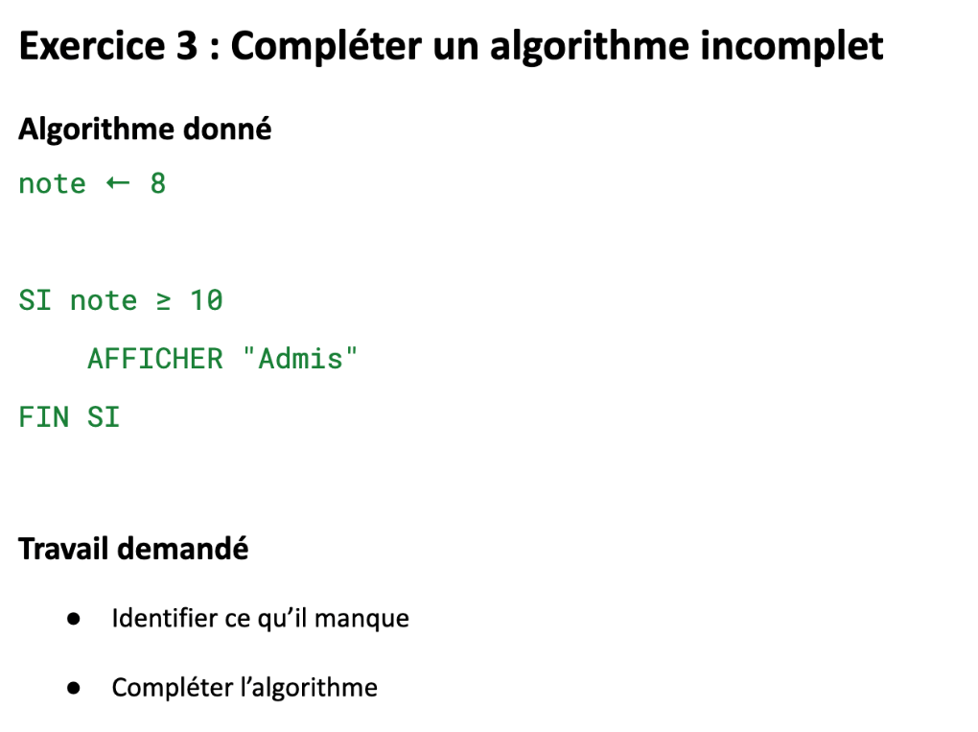
- note <- 8
- SI note >= 10
- AFFICHER ‘Admis’
- SINON
- AFFICHER ‘Refusé’
- FIN SI

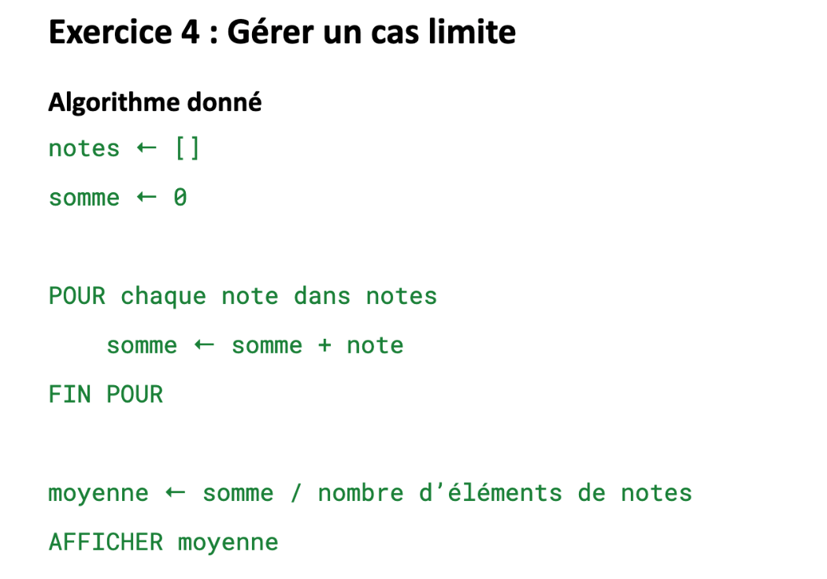
- notes <- []
- somme <- 0
- SI taille de notes >= 1
- POUR chaque note dans notes
- SI note est un number
- somme <- somme + note
- FIN SI
- FIN POUR
- moyenne <- somme / nombre d’éléments de notes
- AFFICHER moyenne
- SINON
- AFFICHER ‘ERREUR : Aucune note à traiter’
- FIN SI

